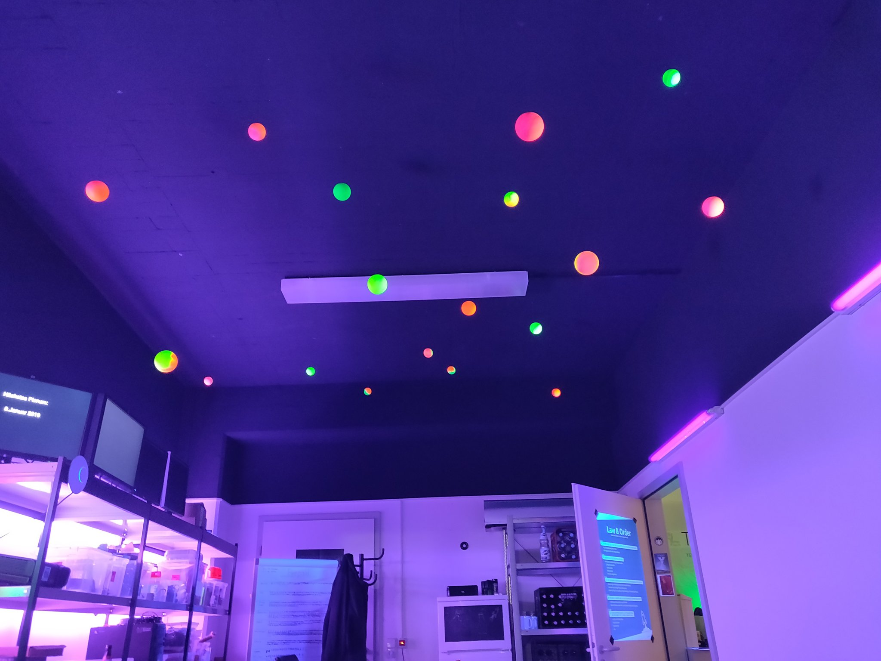Planeten

Blackout
Contact: nopx,djesionek,Tim und weitere…
Projectstatus: 

Phase I - Streichen ✓
- Decke streichen
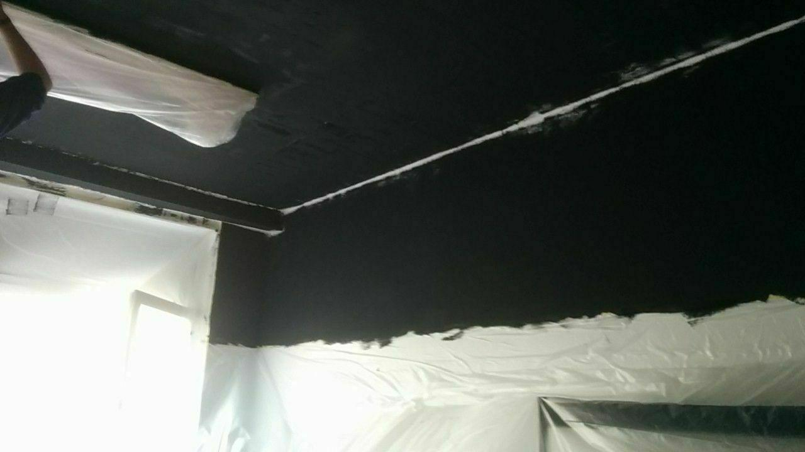Streichen

Phase II - Planeten ✓
- UV Lampen anbringen und verdrahten
- Planeten holen
- Farbe kaufen
- „Schnur“ kaufen
- Planeten anmalen und anbringen
Planeten

Phase III - Reflektoren
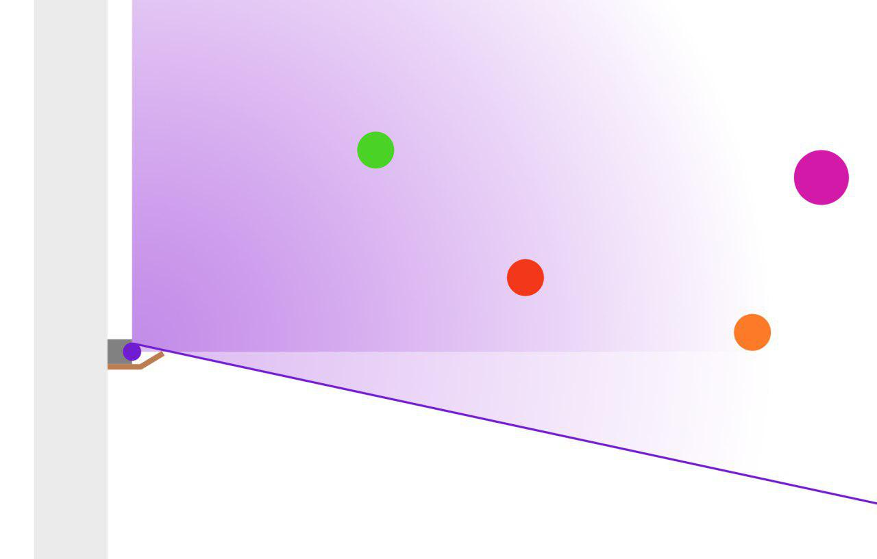Planung

Was wir brauchen
- evtl Pinsel
- Unterlage (Zeitung)
- Bohrer (evtl was größeres für die Decke/Betonwände?!)
- Dübel, Schrauben
- Lüsterklemmen, Schalter, Kabelführung
- Wasserwagge!
- Meterstab

Termin
17. Nov bis 18.Nov ab 10 Uhr

Telegram Gruppe

